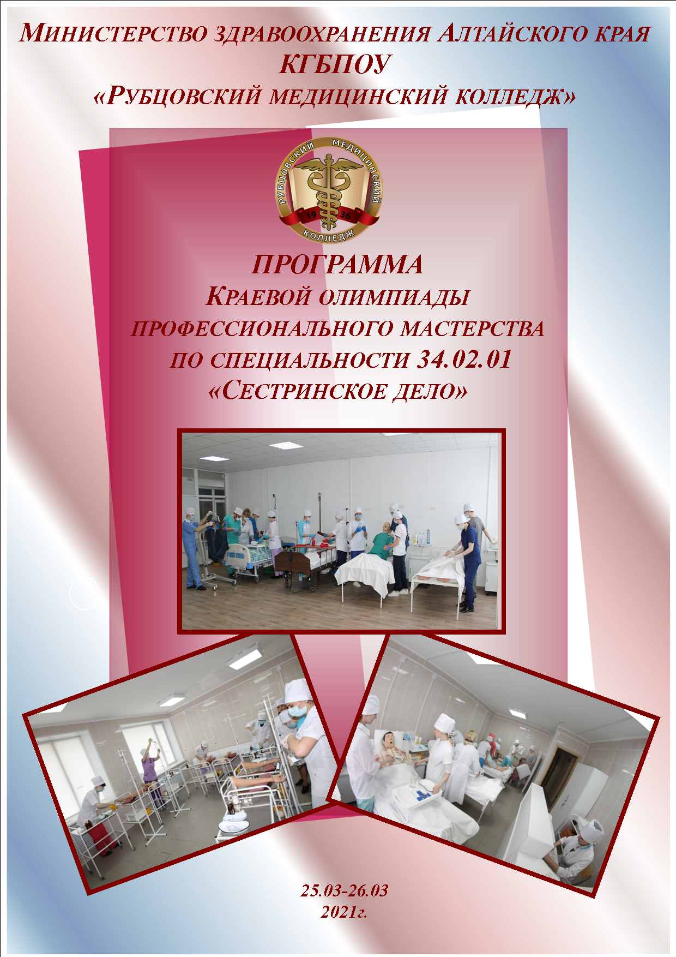

Краевая олимпиада профессионального мастерства обучающихся
по специальности среднего профессионального образования
34.02.01 Сестринское дело
1 день (25 марта)
I.Встреча и регистрация участников олимпиады  (- студенческий билет,  - документ, удостоверяющий личность) | Холл РМК  Беседина С.С., библиотекарь  волонтеры | 11.00 – 11.30
II.Обед | Столовая | 11.30 – 12.00
III.Общее фотографирование | Холл учебного корпуса РМК | после обеда
IV.Открытие олимпиады:  1.Приветственное слово  2.Знакомство с программой работы олимпиады 1го дня(жеребьевка, представление членов жюри)  3.Экскурсия по колледжу | Кабинет № 23  Пономарев В.М., директор КГБПОУ РМК  Захарова И.В.,  методист КГБПОУ РМК | 12.00  12.00 – 12.10  12.10 – 12.15
V. Проведение I этапа олимпиады:  1.Инструктаж по технике безопасности при выполнении заданий 1 этапа с применением ИКТ  2.Тестирование  3.Выполнение практических задач:  3.1 по иностранному  зыку  3.2 по организации работы коллектива  4 Кофе – брейк | Симуляционный центр,  кабинет № 1  Захарова И.В.,  методист КГБПОУ РМК  Полторацкая Л.Н., преподаватель ОПД  Орлова М.Ю.,  преподаватель ОГСЭ,  Курсова Т.П., преподаватель иностранного языка  КГБПОУ РАПТ  Кабинет М2,  Беседина С.С., библиотекарь  Потолова А.С.,  преподаватель ОПД | с 12.30  12.30 – 12.35  12.35 – 13.15  13.20 – 14.20  14.30 – 15.10
VI. Подведение итогов 1 этапа олимпиады:  - работа жюри  - оглашение итогов  VII. Знакомство с площадкой выполнения практического задания. | Симуляционный центр,  кабинет №1  актовый зал  Симуляционный центр,  кабинет №3  Корнейчук Н.В.,  преподаватель ПМ,  Епонешникова С.В.,  преподаватель ПМ | 15.15 – 15 25  15.25 - 15.30  15.30 – 16.30
VI. Ужин | Столовая | 16.30 – 17.00

2 день (26 марта)
I.Встреча участников олимпиады | Холл РМК  Беседина С.С., библиотекарь  волонтеры | 8.30 – 8.40
II. Проведение II этапа олимпиады:  1.Инструктаж по технике безопасности  2.Выполнение практического задания  3.Кофе – брейк | кабинет М2  Епонешникова С.В., преподаватель ПМ  Симуляционный центр,  кабинет № 3,  Корнейчук Н.В.,  преподаватель ПМ,  Сабитова В. М.,  зав. практикой,  Черноусова В.В.,  преподаватель ПМ  Кабинет М2,  Беседина С.С., библиотекарь  Потолова А.С.,  преподаватель ОПД | 8.45 – 8.55  9.00 – 13.40
III.Подведение итогов работы II этапа олимпиады:  участники  работа жюри | актовый зал  Кочергина Н.В.,  педагог - организатор  симуляционный центр,  кабинет № 1 | 13.40 – 14.00
IV.Награждение | актовый зал | 14.00 – 14.15
V.Обмен мнениями (свободный микрофон) | актовый зал | 14.15 – 14.45
VI.Обед | Столовая | 14.45 – 15.15
VII.Отъезд

